# CONTEXTO DO PROJETO

* 1. **Introdução**

A adoção de hábitos saudáveis tem se tornado cada vez mais frequente na sociedade contemporânea, impulsionada pelo aumento da conscientização sobre os benefícios da atividade física para o bem-estar físico e mental. No entanto, manter uma rotina de treinos consistente e eficiente pode ser um desafio, especialmente para iniciantes ou para pessoas com rotinas corridas. Muitos usuários não conseguem manter o foco nos resultados por falta de acompanhamento ou organização adequada dos treinos. Com isso em vista, o presente projeto visa o desenvolvimento de uma aplicação fitness intuitiva e funcional, voltada para auxiliar os usuários na organização de treinos, monitoramento de desempenho, cálculo de calorias e progresso físico, promovendo a motivação e a disciplina ao longo da jornada de saúde.

* 1. **Problema**

Usuários que desejam praticar exercícios físicos de forma autônoma enfrentam dificuldades em montar treinos eficazes, manter a regularidade das atividades e avaliar os próprios resultados ao longo do tempo. Essa desorganização pode gerar desmotivação, falta de progresso e até mesmo abandono da prática esportiva.

* 1. **Objetivo do Projeto**

O objetivo deste projeto é desenvolver uma aplicação fitness interativa e personalizada, que auxilie usuários na criação e organização de treinos, acompanhamento do desempenho físico e visualização do progresso ao longo do tempo. A aplicação será capaz de fornecer sugestões de treinos conforme o perfil e os objetivos de cada usuário, além de permitir o registro de medidas corporais, contagem de calorias gastas e geração de gráficos de evolução. O objetivo é oferecer uma ferramenta completa que incentive a prática regular de atividades físicas e facilite o gerenciamento da jornada fitness de forma prática, intuitiva e motivadora.

* 1. **Justificativa**

Com o crescente interesse da população por saúde, bem-estar e qualidade de vida, a prática de atividades físicas tem se tornado parte da rotina de muitas pessoas. Porém, nem todos têm acesso constante a profissionais da área, como personal trainers ou nutricionistas, e muitos usuários enfrentam dificuldades em manter a organização, a disciplina e o acompanhamento adequado de seus treinos e progressos. Embora existam aplicativos no mercado com propostas semelhantes, boa parte deles é limitada por barreiras como interfaces pouco intuitivas, funcionalidades restritas ou alto custo para acesso a recursos avançados. Dessa forma, há uma demanda por soluções mais acessíveis, funcionais e personalizadas, que atendam tanto iniciantes quanto praticantes mais experientes. Este

projeto se justifica por propor uma ferramenta digital acessível, completa e fácil de usar, que oferece não apenas funcionalidades práticas, como montagem de treinos e contagem de calorias, mas também recursos motivacionais, como visualização de progresso e sugestões personalizadas. Ao unir tecnologia, usabilidade e incentivo à constância, a aplicação busca promover um estilo de vida mais saudável e autônomo para seus usuários, contribuindo com uma solução eficiente e atual para o cenário fitness.

* 1. **Público-alvo**

A aplicação fitness é voltada para homens e mulheres de todas as idades que desejam adotar ou manter uma rotina saudável por meio da prática regular de atividades físicas. Ela pode ser destinada a pessoas com diferentes perfis, rotinas e níveis de experiência, que buscam melhorar sua qualidade de vida por meio da prática de atividades físicas. O público- alvo inclui tanto aqueles que estão iniciando sua jornada no universo fitness quanto usuários mais experientes, que desejam organizar seus treinos, acompanhar o desempenho e manter a motivação. Desenvolvida com foco em acessibilidade, usabilidade e praticidade, a aplicação atende a uma ampla variedade de usuários, independentemente de sua familiaridade com tecnologia ou de sua condição física. Seu design intuitivo e suas funcionalidades adaptáveis tornam a ferramenta útil para quem precisa de suporte personalizado e autonomia na criação e no gerenciamento de treinos, além de promover um estilo de vida mais saudável e ativo.

# Especificação do Projeto

* 1. **Histórias de Usuário**
     + Como usuário iniciante, quero criar um perfil com meus dados físicos e objetivos, para que o aplicativo possa me sugerir treinos adequados ao meu nível e metas.
     + Como usuário regular, quero montar meus próprios treinos escolhendo os exercícios, repetições e dias da semana, para seguir uma rotina que funcione para mim.
     + Como usuário sem experiência, quero receber sugestões de treinos automáticas baseadas no meu perfil, para começar a treinar mesmo sem muito conhecimento.
     + Como usuário ativo, quero acompanhar minha evolução ao longo do tempo através de gráficos e relatórios, para entender meu progresso e ajustar meus objetivos.
     + Como usuário que busca emagrecimento, quero saber quantas calorias estou gastando nos treinos, para acompanhar meu déficit calórico diário.
     + Como usuário com rotina corrida, quero receber lembretes de treino nos dias e horários programados, para não esquecer de me exercitar.
     + Como usuário com pouca experiência em tecnologia, quero navegar com facilidade pelo aplicativo, para que eu possa usar todas as funções sem dificuldade.
     + Como usuário em evolução, quero atualizar meus objetivos sempre que necessário, para que o app continue adaptando meus treinos ao meu progresso.
     + Como usuário que treina sozinho, quero seguir os treinos com orientação visual e sonora passo a passo, para ter mais segurança na execução.
     + Como usuário motivado, quero compartilhar meu progresso com amigos ou redes sociais, para me manter engajado e inspirar outras pessoas.
  2. **Requisitos do Projeto**

## Requisitos funcionais

* + - **RF01**. O sistema deve permitir o cadastro de usuários com informações pessoais e objetivos físicos.
    - **RF02.** O sistema deve gerar sugestões de treinos personalizados com base no perfil e nas metas do usuário.
    - **RF03.** O sistema deve permitir que o usuário crie, edite e salve seus próprios treinos.
    - **RF04.** O sistema deve exibir o histórico de treinos e desempenho do usuário em forma de gráficos e relatórios.
    - **RF05.** O sistema deve calcular e exibir a estimativa de calorias gastas em cada sessão de treino.
    - **RF06.** O sistema deve enviar lembretes de treino nos dias e horários definidos pelo usuário.
    - **RF07**. O sistema deve oferecer um modo de treino guiado com instruções visuais.
    - **RF08**. O sistema deve permitir a alteração de metas e dados físicos do usuário.

## Requisitos não funcionais

* + - **RNF01**. A interface do sistema deve ser responsiva, adaptando-se a dispositivos móveis e desktops.
    - **RNF02.** O sistema deve apresentar uma navegação simples e intuitiva para usuários com diferentes níveis de familiaridade com tecnologia.
    - **RNF03**. O sistema deve garantir a segurança dos dados do usuário, incluindo uso de criptografia em senhas e informações sensíveis.
    - **RNF04**. O sistema deve ter tempo de resposta inferior a 2 segundos para todas as principais funcionalidades.
    - **RNF05**. O sistema deve estar disponível para uso em, no mínimo, 99% do tempo (alta disponibilidade).

# Projeto de Interfaces

* 1. **Fluxo do Usuário**

Tela de login/cadastro -> Tela de treinos recentes -> Tela de montagem de treinos

**3.2 Wireframes das telas**

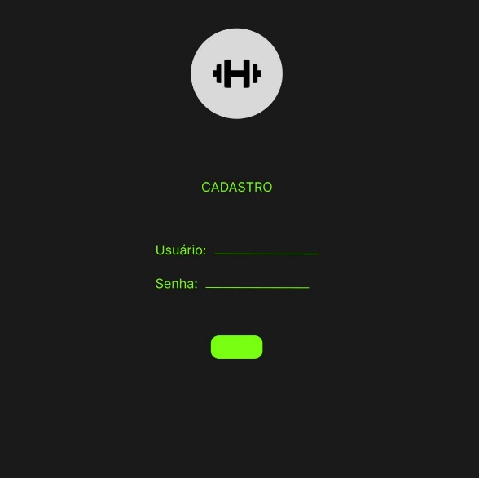 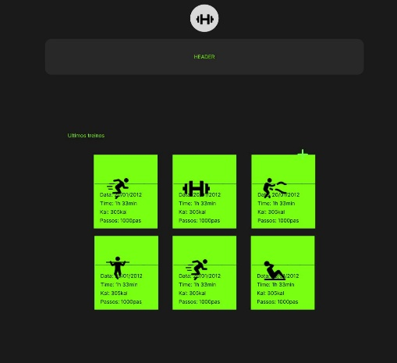

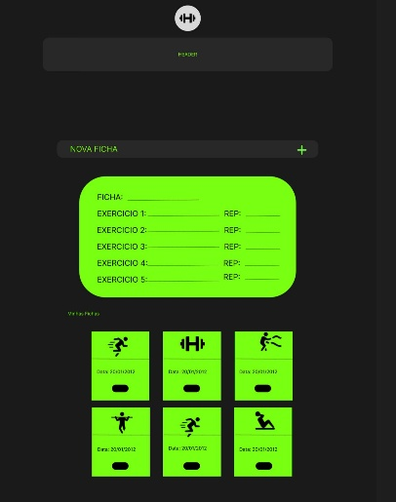 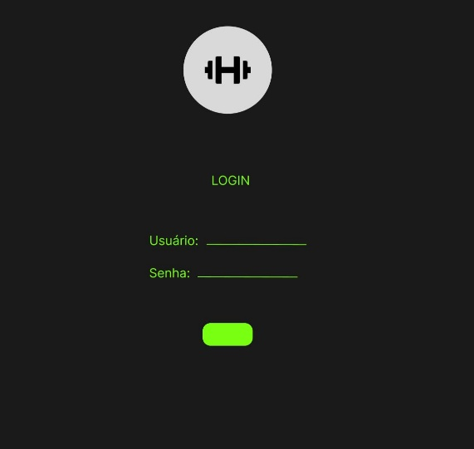

**3.3 Protótipo Interativo**

https://www.figma.com/design/qV5CNutEiA7z6InRYOkwd8/Untitled?node-id=0-1&p=f&t=0bWidc4IZESeoGUF-0

# Metodologia

* 1. **Organização da Equipe**

Ana Flavia, Vitoria - Documentação do projeto

Guilherme, Yuri, Gabriel e Lucas Barbosa – Desenvolvimento de front end